供需转换，天胶艰难寻底
2017年2月报| 天然橡胶2017年3月28日星期二

www.cnhtqh.com.cn

作者：余天兵
执业编号：F3015168
电话：021-60212719
微信：Tobias-Yu
邮箱：yutianbing@cnhtqh.com.cn

南华商品指数和天胶走势对比
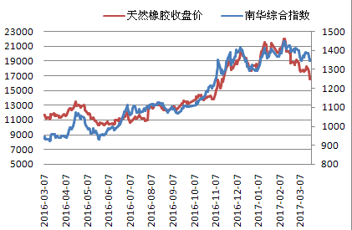
数据来源：Wind、恒泰期货研究所

恒泰期货官方微信

请务必阅读文后重要声明
摘要
- 二季度国内全面开割，供应放量，但仍存在天气及割胶工短缺等风险；
- 下游轮胎出口继续萎缩影响较大，终端重卡季节性走弱。
- 随着胶价上涨，保税区及交割库库存累积明显，对盘面有压制。原油破位，合成胶托底作用缺失，但油价继续下跌空间有限。
- 总体来看，二季度天胶价格总体偏弱震荡，1709合约以做空为主。
操作策略
- 操作上，沪胶1709合约以维持空头为主，下方目标位14000-15000，随后或处于低位寻底，以震荡行情处理。
风险分析
- （1）周边商品市场共振下跌，带动橡胶极限杀跌
- （2）产区气候不佳，新胶放量受阻，拉动胶价上行

一、一季度行情回顾
一季度天然橡胶指数先扬后抑，冲顶回落。由于下游重卡数据表现亮眼，轮胎企业库存去化效果较好，同时供应端泰国洪灾持续影响，多重因素导致天胶从去年下半年开始持续上涨。到2月中旬，由于市场缺乏持续利多因素跟进，资金开始大量撤离，导致盘面跌破此前的上涨型，而随后市场开始担忧后市供应放量，以及下游轮胎及重卡库存大量转移至经销商环节，是否能够有效传导至终端，存在疑问。由此空头开始入场砸盘，形成当前格局，截至目前跌破16000元/吨，总体一季度下跌2560元/吨或13.9%，振幅6505元/吨或29%。
图1：沪胶指数走势图
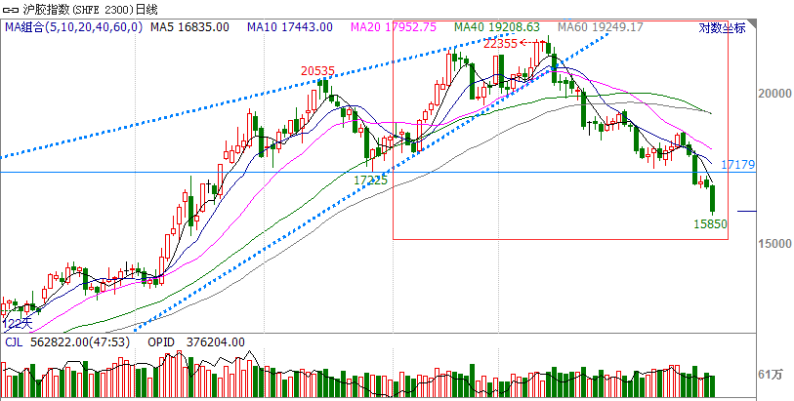
数据来源：文华财经、恒泰期货研究所

二、供应季节性增加，但风险仍存

2.1国内进入开割期，供应放量存风险
主产国泰国、马来西亚和印尼等国的陆续停割，3-5月份处于全面停割期，供应端放量有限。国内西双版纳地区近期迎来开割季节，3月20日已经开始试割，4月份中旬泼水节后进入全面割胶阶段，而海南地区预计4月份开始割胶，而5、6月份整体供应将恢复常态，供应大幅存在大幅增加预期。
风险点在于，版纳地区胶树出现大面积白粉病，可能会对今年胶水原料供应造成影响。另外，农垦改革后体制发生变化，加上近期胶价回落，胶农对于胶树的维护积极性不高，对整体放量也存在一定风险。
图2：国内天然橡胶产量季节性分析
数据来源：Wind、恒泰期货研究所

2.2 东南亚产量先抑后扬
当前泰国及东南亚地区处于停割期，而ANRPC天然橡胶产量季节性看，4月份是全年产量的最低点，5月份东南亚地区逐渐开始割胶，产量逐渐放量，6月份进一步增加，8-11月份左右增长至全年高峰期。
图3：ANRPC天然橡胶产量季节性
数据来源：Wind、恒泰期货研究所

三、泰国抛储
2016年泰国军政府上台后，多次意向拍卖国储橡胶，来缓解财政资金紧张的问题。本轮抛储前后一共经历了四次拍卖，计划拍卖国储30万吨老胶，以烟胶片为主，少量标胶。回顾整个抛储过程如下
2016年12月19日，泰国橡胶局决定公开招标出售国储仓库RSS3和STR20橡胶，招标分三批进行，第一批拍卖九万多吨。本批橡胶起拍价格在70泰铢/公斤左右。
12月28日第一轮流拍，泰国国储31万吨橡胶（烟片胶20万吨，标胶11万吨）于12月28日对第一批橡胶进行拍卖，第一批拍卖9.2万吨，泰国共有28家公司报名参与竞拍，但第一批拍卖已经流拍，起拍价格太高且橡胶质量参差不齐加上胶农组织反对声音较高是导致流拍的主要原因。本轮拍卖导致橡胶连续回调两周，沪胶主力调整至17200元/吨。
2017年1月泰国南部遭遇严重洪水灾害，尽管在洪水过后的2月份，南部橡胶产出超出市场预期，但也未使损失产量完全得到弥补，平衡1、2月份泰国橡胶产量，较去年同期减少应在10-15万吨之间。沪胶主力一度上冲触及21475高点
1月17日，第二轮抛储顺利进行，泰国国储橡胶第二轮拍卖于1月17日进行，据悉以64-75泰铢的价差区间成交，成交46000吨，1月18日继续进行，据悉以67泰铢左右价格成交，成交58000吨。与此对应，沪胶价格扭头下行，走出四连阴，20日沪胶跌停收盘。
2月14日，第三轮抛储顺利进行。泰国第三轮国储橡胶拍卖于2月14日进行，据悉抛储过程十分顺利，竞标企业非常活跃，当日上午共成交7万吨，其中烟胶片成交均价75泰铢/公斤，标胶成交均价66泰铢/公斤。当日下午将继续拍卖约3万吨，成交25000吨，5000吨流标，成交价格基本持平上午。
第三轮抛储共成交了9.5万吨，实际成交略少。此轮抛储是建立在沪胶强势反弹的基础上，也是由于1月洪水影响，泰国原料供应紧张，从而抛储成交较为顺利。但是2月14日当日沪胶涨势止步，15日创出22310元/吨的三年新高后，开始了五连阴的跌势，由此也开启了至今的连续下跌行情。
坎坷的第四轮拍卖，在此前两次拍卖中，由于有成交取消情况，泰国政府实际共出售了19.4万吨国储橡胶。泰国方面在第三轮拍卖结束后，着手准备第四轮抛储，计划拍卖12.5万吨，并于3月7-8日竞拍。但是因为竞标企业寥寥无几，此时拍卖价格也高于合艾市场原料价格，泰国政府也不愿以低价拍卖，因此3月7日的拍卖搁浅。时隔一周，3月15日泰国公布新的拍卖计划，在3月21-22日举行国储橡胶拍卖投标，25日公布竞标结果。这次拍卖计划共13万吨，投标起拍价为：RSS3起拍64.78泰铢/公斤；STR20#起拍57.83泰铢/公斤。3月21日总共拍卖16个库，总计5.8万吨，成交9个库合计3.8万吨，流拍7个库2万吨，此后第二日基本流拍。因首日竞拍企业不足，成交被取消，此后流拍，因此本批拍卖实际共成交13000吨，由此，四轮拍卖过后泰国国储共成交20.7万吨，也就是说，31万吨的国储橡胶拍卖了约2/3。
对于剩余的10.7万吨，泰国政府表示将于五月底之前拍卖，泰国拍卖国储的“连续剧”暂时告一段落。
图4：泰国抛储与胶价变化
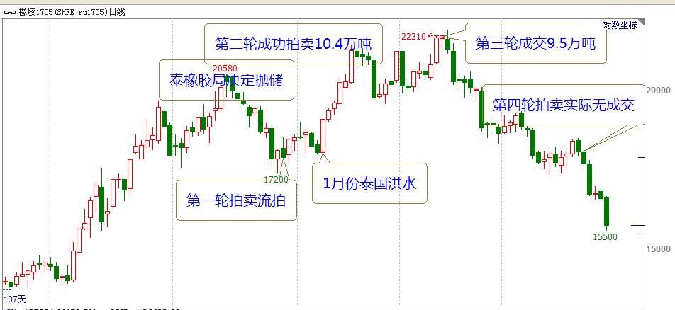
数据来源：文华财经、恒泰期货研究所

四、库存累积明显，盘面存压

4.1 青岛保税区库存累积
截至2017年3月中旬，青岛保税区橡胶库存继续上涨至18.7万吨，较2月底16.62万吨暴增2.08万吨，涨幅12.52%。其中天然橡胶13.75万吨，增加1.41万吨，增幅11.43%；合成橡胶4.51万吨，增加0.67万吨，增幅17.45%；复合胶0.44万吨，与上月底持平；此次天胶与合成胶库存均呈现10%以上的增长
图5：保税区天胶库存累积明显
数据来源：Wind、恒泰期货研究所

4.2 上期所仓单库存持续流入
截至目前，上期所天然橡胶仓单库存281880吨，环比上月267470吨增加5.39%。由于国内已经开始试割胶，4月份将有全面割胶，国内供应有放量预期，仓单流入或将加大，对RU1709合约有压制作用。
图6：上期所仓单库存持续流入
数据来源：Wind、恒泰期货研究所

五、下游需求季节性转弱
下游轮胎方面，一季度在春节后轮胎企业开工恢复较好，总体维持高开工。目前山东地区全钢胎和半钢胎企业开工率环比有所增长，全钢胎开工率为69.9%，半钢胎开工率74.5%。
在国内轮胎一片涨价声音中，轮胎出口市场却大幅减少，出口价格也相对疲软。二月份山东出口轮胎1120万条，较1月份骤降47.8%，数据显示烟威地区轮胎出口降幅相对较小，其中烟台降低15%，威海降低22%。相比这三个主要轮胎生产城市，其他山东主要地区基本暴跌50%左右。其中东营大奖56%，潍坊大跌57%，青岛降低53%，出口量全部腰斩，稍好的青岛开发区、枣庄等也分别下跌了45%和42%。
图7：下游轮胎企业开工率
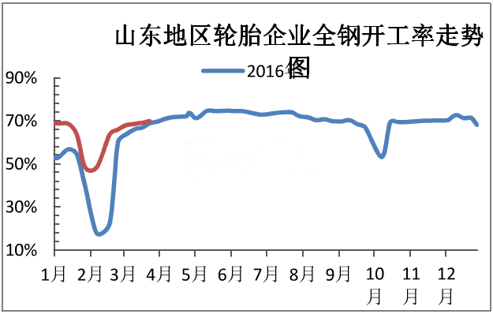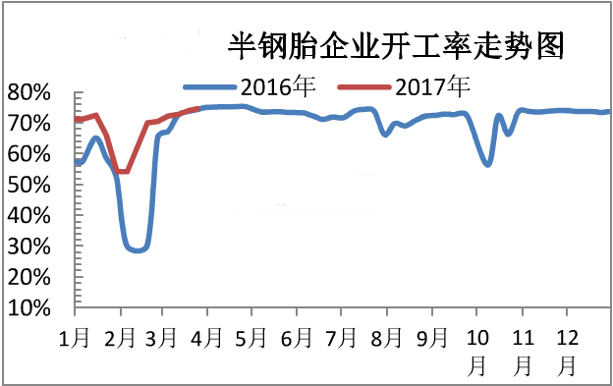
数据来源：卓创资讯、恒泰期货研究所
重卡方面， 2月份的重卡销量8.8万辆，相比去年2月份销量上涨1.5倍。重卡市场所有厂家销量均大幅增长。其中，解放销量突破2万辆，同比翻两番。按照重卡季节性分析，3月份重卡数据表现不会太差，但4月份开始或出现拐点，一直到8月份都或有走弱。当前重卡市场企业库存量不大，但经销商库存偏大，库存和价格能否有效传导至产业链的终端，成为市场的焦点问题。
图8：重卡销量季节性
数据来源：中国卡车网、恒泰期货研究所

五、原油破位下行，合成胶托底作用缺失
此前由于乙烯制备工艺变更造成丁二烯长期供应紧缺，从而使得合成胶价格大幅升水天然橡胶，对天胶价格存在托底作用。
但是，在原油高位运行中，市场担心OPEC减产对于原油供需状况改善有限，同时美国页岩油产量和库存双双攀升，导致原油向下破位。原油破位导致下游丁二烯价格回落，合成胶价格同样出现崩盘，对天然橡胶托底作用缺失。
在二季度市场将再度关注OPEC减产协议能否延长，若延长，市场对此已经有预期，实际提升程度有限，若不能延长，油价将继续承压，因此是否延长，油价都不具备大幅上涨的动力，由此，丁二烯继续上冲动力有限。
图9：天然橡胶与合成橡胶价格对比
数据来源：Wind、恒泰期货研究所

六、技术上下方仍有支撑
从沪胶1709技术分析来看，日线级别上涨楔形破位后增仓下行，且跌破均线系统，并且在已经跌破17530颈线位支撑。短中期看难以有有效反弹。但是周线级别看，连续回落之后，下方存在40周均线和60周均线支撑，继续下行的空间或已经不大，预计在14000-15000止跌企稳。
图10：RU1709技术分析
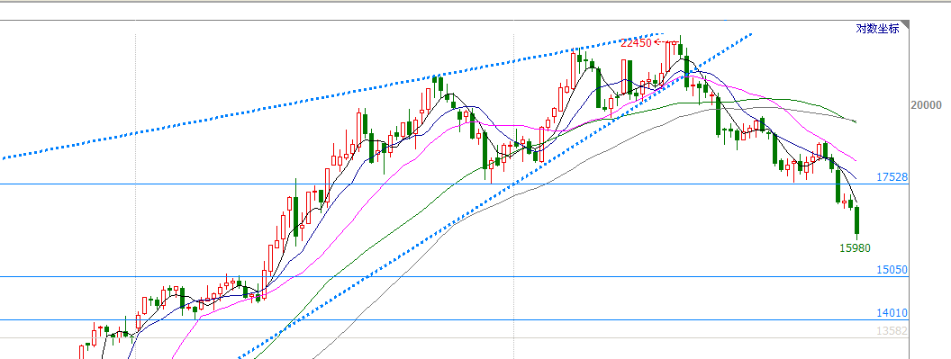
数据来源：Wind、恒泰期货研究所

七、结论以及操作策略
二季度国内全面开割，供应放量，但仍存在天气及割胶工短缺等风险；下游轮胎出口继续萎缩影响较大，终端重卡季节性走弱。随着胶价上涨，保税区及交割库库存累积明显，对盘面有压制。原油破位，合成胶托底作用缺失，但油价继续下跌空间有限。总体来看，二季度天胶价格总体偏弱震荡，1709合约以做空为主。
操作上，若有反弹1709合约以维持空头为主，下方目标位14000-15000，随后以震荡行情处理。

八、风险分析
（1）周边商品市场共振下跌，带动橡胶极限杀跌
（2）产区气候不佳，新胶放量受阻，拉动胶价上行

免责声明
本报告由恒泰期货研究所制作，未获得恒泰期货有限公司的书面授权，任何人和单位不得对本报告进行任何形式的修改、发布和复制。 本报告基于本公司期货研究人员采用可信的公开资料和实地调研资料，但本公司对这些信息的准确性和完整性不作任何保证，且本报告中的资料、建议、预测均反映报告初次发布时的判断，可能会随时调整，报告中的信息或所表达的意见不构成投资、法律、会计或税务的最终操作建议，本公司不就报告中的内容对最终操作建议作任何担保。在恒泰期货有限责任公司及其研究人员知情的范围内，恒泰期货有限责任公司及其期货研究人员以及财产上的利害关系人与所评价或推荐的产品不存在任何利害关系，同时提醒期货投资者，期市有风险，入市须谨慎。

